**新 书 推 荐**

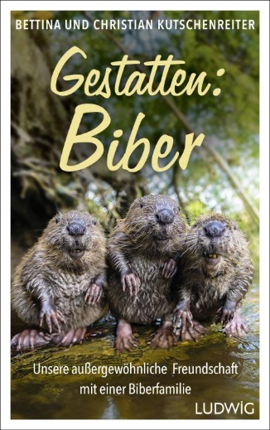**中文书名：《你好，海狸一家人》**

**英文书名：How D’You Do, I’m Beaver: Our unusual friendship with a wild beaver family**

**德文书名：Gestatten: Biber**

**作 者：Bettina Kutschenreiter, Christian Kutschenreiter**

**出 版 社：ludwig**

**代理公司：Penguin Random House Verlagsgruppe /ANA/ Winney**

**页 数：224页**

**出版时间：2024年9月**

**代理地区：中国大陆、台湾**

**审读资料：电子稿**

**类 型：科普**

**内容简****介：**

揭示聪明的海狸出人意料的“人性”一面，以及人类在多大程度上也依赖于这些勤劳的小建设者

黑色的纽扣眼睛、令人印象深刻的门牙、大尾巴、厚厚的皮毛——海狸不仅漂亮，而且聪明、富有同情心、善于沟通、贪玩，实际上还非常害羞。库琴莱特尔（Kutschenreiter）夫妇在河边遇到海狸一家，这标志着一段不寻常友谊的开始：海狸逐渐让库琴莱特尔夫妇融入了它们的生活，过了一段时间，海狸甚至会故意寻找库琴莱特尔夫妇。从那时起，它们就把这种信任感传递给了自己的小海狸。然而，它们仍然是野生动物，保持着天生的胆怯。

野生动物摄影师和海狸的朋友贝蒂娜和克里斯蒂安·库琴莱特尔（Bettina and Christian Kutschenreiter）讲述了关于海狸的神奇故事。例如，它们惊人的“人性化”和感同身受的社会行为，它们是多么和蔼可亲和聪明。另外，海狸还是该地区所有其他动物的一种预警系统——有海狸的地方，其他动物也会出现，如果海狸逃走了，其他动物也会立即消失。

**作者简介：**

**贝蒂娜和克里斯蒂安·库琴莱特尔（Bettina and Christian Kutschenreiter）**在25年前发现了对自然摄影的热情。自2003年起，他们开始专门研究海狸，他们拍摄的照片和影片多次在电视和讲座上播放，并在期刊、杂志和书籍上发表。

**内页配图：**

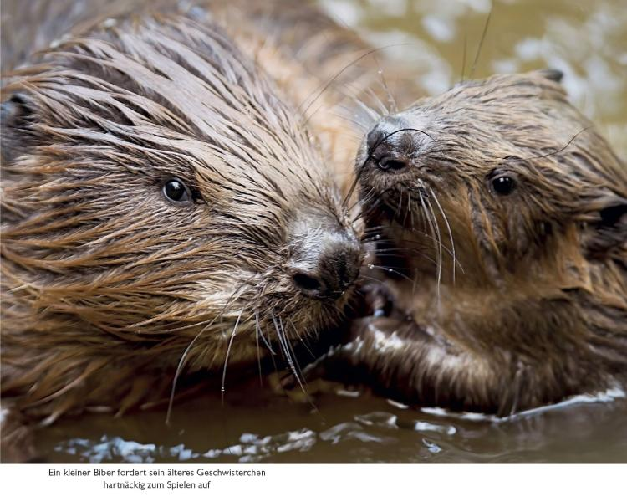 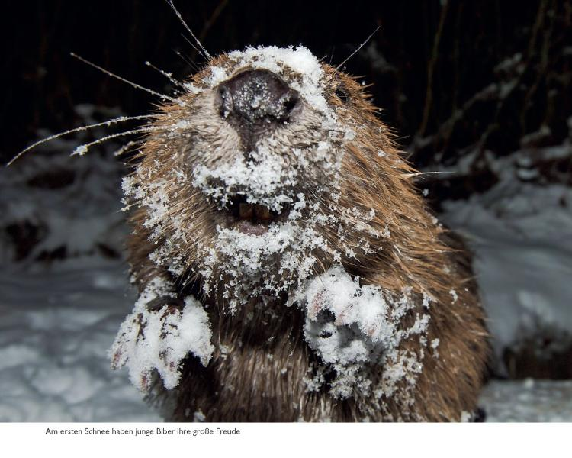 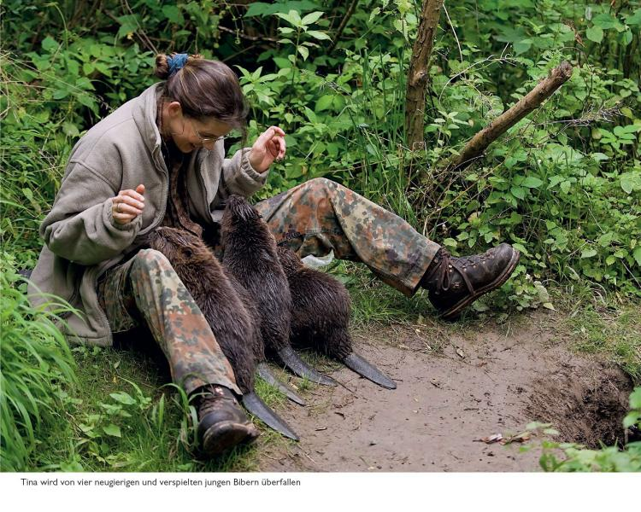 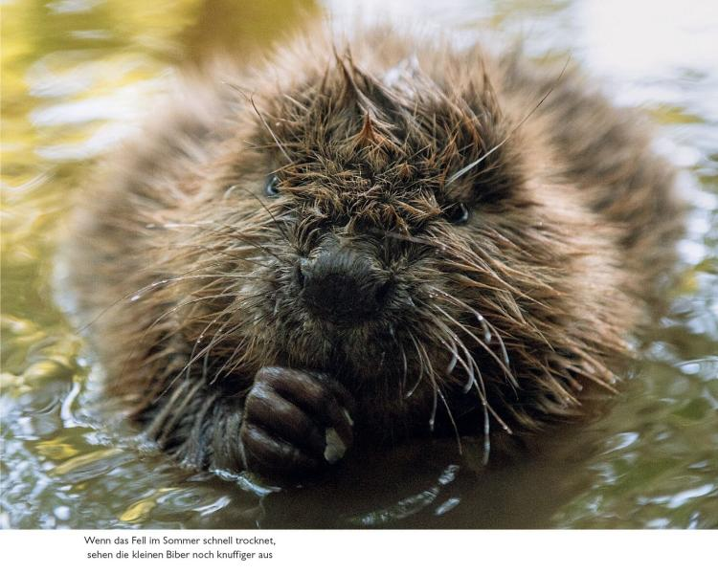

**感谢您的阅读！**

**请将反馈信息发至：版权负责人**

**Email**：[Rights@nurnberg.com.cn](mailto:Rights@nurnberg.com.cn)

安德鲁·纳伯格联合国际有限公司北京代表处

北京市海淀区中关村大街甲59号中国人民大学文化大厦1705室, 邮编：100872

电话：010-82504106, 传真：010-82504200

公司网址：[http://www.nurnberg.com.cn](http://www.nurnberg.com.cn/)

书目下载：<http://www.nurnberg.com.cn/booklist_zh/list.aspx>

书讯浏览：<http://www.nurnberg.com.cn/book/book.aspx>

视频推荐：<http://www.nurnberg.com.cn/video/video.aspx>

豆瓣小站：<http://site.douban.com/110577/>

新浪微博：[安德鲁纳伯格公司的微博_微博 (weibo.com)](https://weibo.com/1877653117/profile?topnav=1&wvr=6)

微信订阅号：ANABJ2002

